Российский университет дружбы народов
Факультет физико-математических и естественных наук
Кафедра компьютерных и информационных наук

ОТЧЕТ
ПО ЛАБОРАТОРНОЙ РАБОТЕ №7
Дисциплина: Архитектура компьютеров

Студент: Алексеев Тимофей
Группа: НКАбд-07-25

Москва
2025 г.

Содержание

1. Цель работы . . . . . . . . . . . . . . . . . . . . . . . . . . . . . . . . . . . . . . . . . . . . . . . . . . . . . . . . . . . 5
2. Задание . . . . . . . . . . . . . . . . . . . . . . . . . . . . . . . . . . . . . . . . . . . . . . . . . . . . . . . . . . . . . . . 6
3. Теоретическое введение . . . . . . . . . . . . . . . . . . . . . . . . . . . . . . . . . . . . . . . . . . . . . . . . . 7
4. Выполнение лабораторной работы . . . . . . . . . . . . . . . . . . . . . . . . . . . . . . . . . . . . . . . 8
4.1 Реализация переходов в NASM . . . . . . . . . . . . . . . . . . . . . . . . . . . . . . . . . . . . . . . . . . . .8
4.2 Изучение структуры файла листинга . . . . . . . . . . . . . . . . . . . . . . . . . . . . . . . . . . . . . .15
4.3 Задания для самостоятельной работы . . . . . . . . . . . . . . . . . . . . . . . . . . . . . . . . . . . . . 18
5. Выводы . . . . . . . . . . . . . . . . . . . . . . . . . . . . . . . . . . . . . . . . . . . . . . . . . . . . . . . . . . . . . . 24
6. Список литературы . . . . . . . . . . . . . . . . . . . . . . . . . . . . . . . . . . . . . . . . . . . . . . . . . . . . 25

Список иллюстраций

4.1 Создание каталога и файла для программы . . . . . . . . . . . . . . . . . . . . . . . . . . . . . . . . . . 8
4.2 Сохранение программы . . . . . . . . . . . . . . . . . . . . . . . . . . . . . . . . . . . . . . . . . . . . . . . . . . 9
4.3 Запуск программы . . . . . . . . . . . . . . . . . . . . . . . . . . . . . . . . . . . . . . . . . . . . . . . . . . . . . . 9
4.4 Изменение программы . . . . . . . . . . . . . . . . . . . . . . . . . . . . . . . . . . . . . . . . . . . . . . . . . . 10
4.5 Запуск измененной программы . . . . . . . . . . . . . . . . . . . . . . . . . . . . . . . . . . . . . . . . . . . 11
4.6 Изменение программы . . . . . . . . . . . . . . . . . . . . . . . . . . . . . . . . . . . . . . . . . . . . . . . . . . 12
4.7 Проверка изменений . . . . . . . . . . . . . . . . . . . . . . . . . . . . . . . . . . . . . . . . . . . . . . . . . . . . 13
4.8 Сохранение новой программы . . . . . . . . . . . . . . . . . . . . . . . . . . . . . . . . . . . . . . . . . . . . 14
4.9 Проверка программы из листинга . . . . . . . . . . . . . . . . . . . . . . . . . . . . . . . . . . . . . . . . . 15
4.10 Проверка файла листинга . . . . . . . . . . . . . . . . . . . . . . . . . . . . . . . . . . . . . . . . . . . . . . .16
4.11 Удаление операнда из программы . . . . . . . . . . . . . . . . . . . . . . . . . . . . . . . . . . . . . . . . 17
4.12 Просмотр ошибки в файле листинга . . . . . . . . . . . . . . . . . . . . . . . . . . . . . . . . . . . . . .18
4.13 Первая программа самостоятельной работы . . . . . . . . . . . . . . . . . . . . . . . . . . . . . . . .18
4.14 Проверка работы первой программы . . . . . . . . . . . . . . . . . . . . . . . . . . . . . . . . . . . . . 20
4.15 Вторая программа самостоятельной работы . . . . . . . . . . . . . . . . . . . . . . . . . . . . . . . 21
4.16 Проверка работы второй программы . . . . . . . . . . . . . . . . . . . . . . . . . . . . . . . . . . . . . .23

Список таблиц

1. Цель работы

Изучение команд условного и безусловного переходов. Приобретение навыков написания программ с использованием переходов. Знакомство с назначением и структурой файла листинга.

2. Задание

- Реализация переходов в NASM
- Изучение структуры файлов листинга
- Самостоятельное написание программ по материалам лабораторной работы

3. Теоретическое введение

Для реализации ветвлений в ассемблере используются так называемые команды передачи управления или команды перехода. Можно выделить 2 типа переходов: условный переход – выполнение или не выполнение перехода в определенную точку программы в зависимости от проверки условия. Безусловный переход – выполнение передачи управления в определенную точку программы без каких-либо условий.

4. Выполнение лабораторной работы

4.1 Реализация переходов в NASM

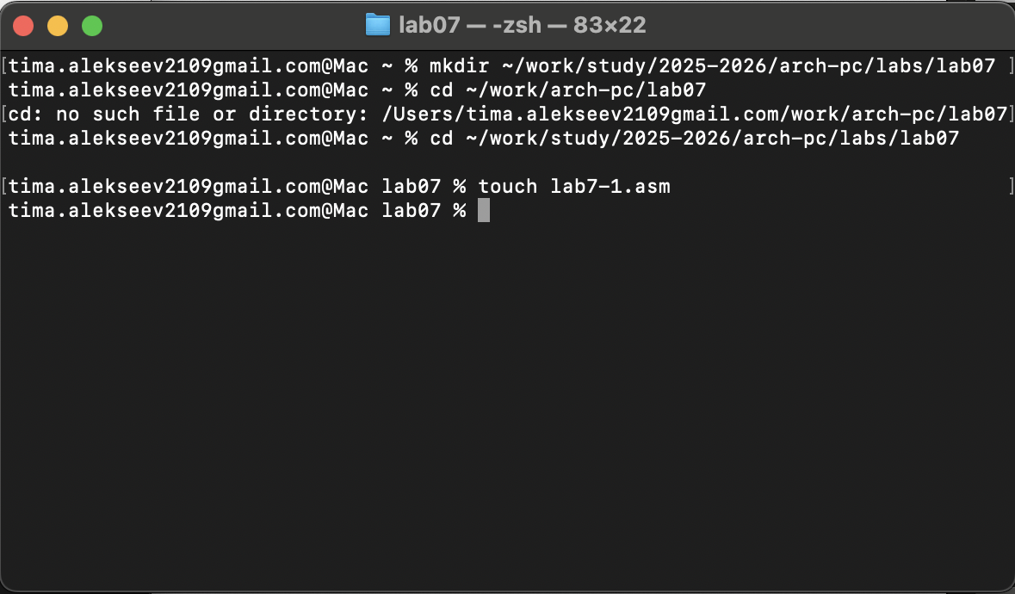
Создаю каталог для программ лабораторной работы №7 (рис. 4.1).

Рис. 4.1: Создание каталога и файла для программы

Копирую код из листинга в файл будущей программы. (рис. 4.2).

Рис. 4.2: Сохранение программы
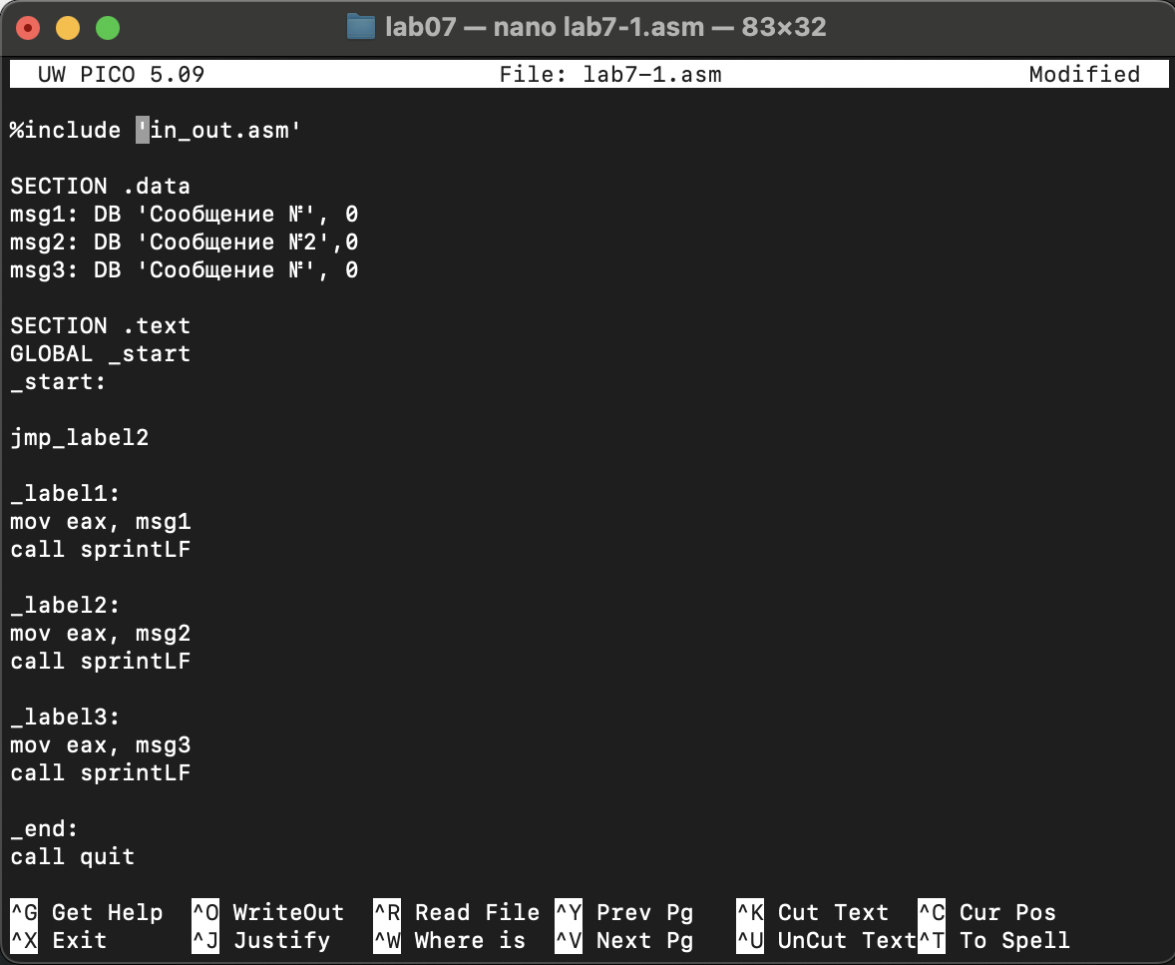
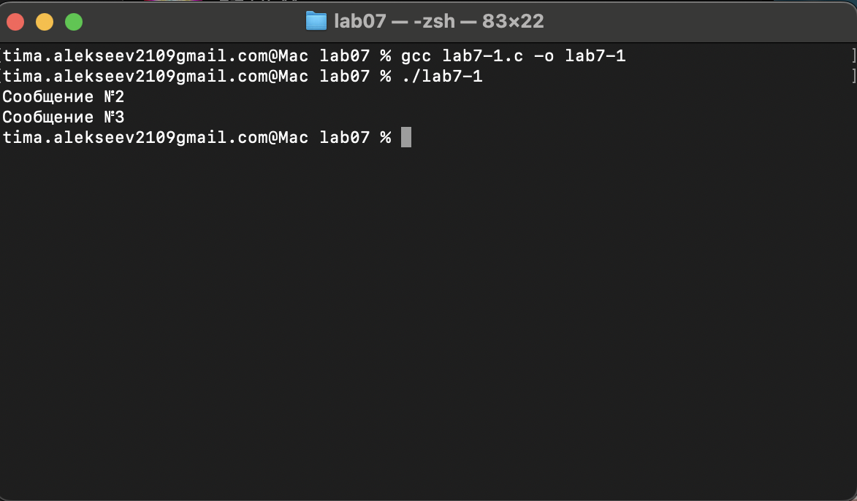
При запуске программы я убедился в том, что неусловный переход действительно изменяет порядок выполнения инструкций (рис. 4.3).
Рис. 4.3: Запуск программы
Изменяю программу таким образом, чтобы поменялся порядок выполнения 9 функций (рис. 4.4).
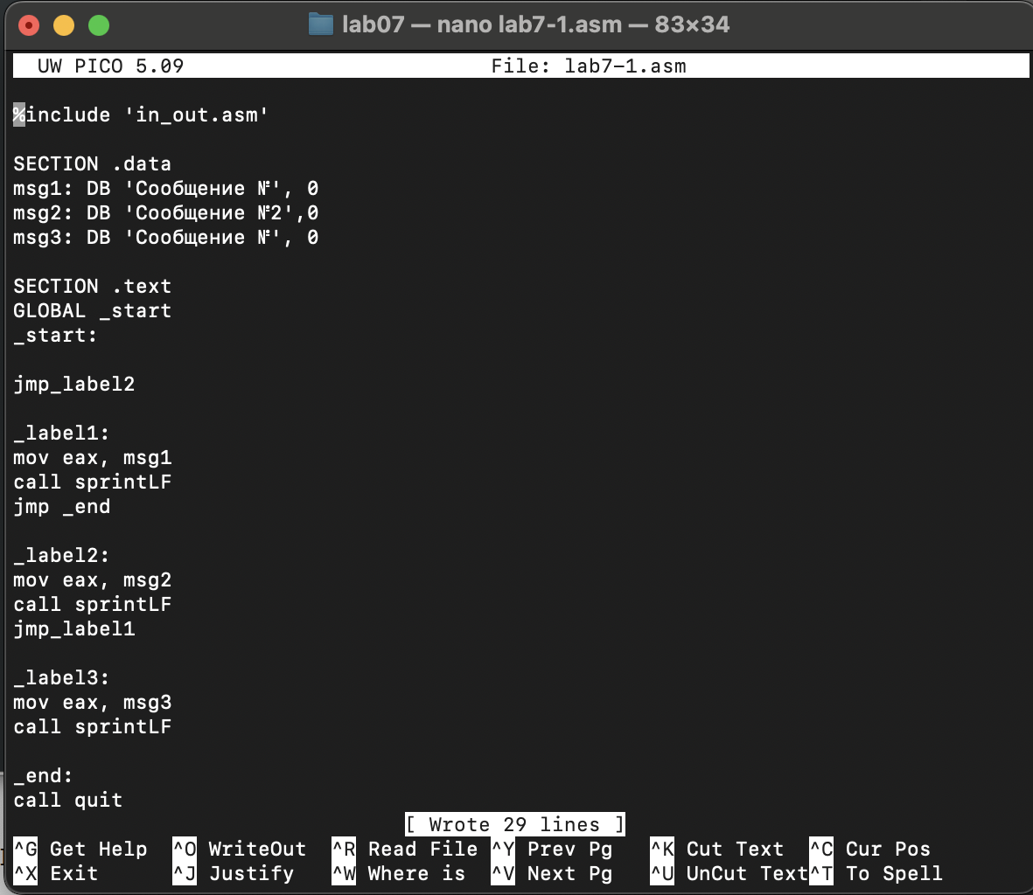
Рис. 4.4: Изменение программы

Запускаю программу и проверяю, что примененные изменения верны (рис. 4.5).

Рис. 4.5: Запуск изменеенной программы

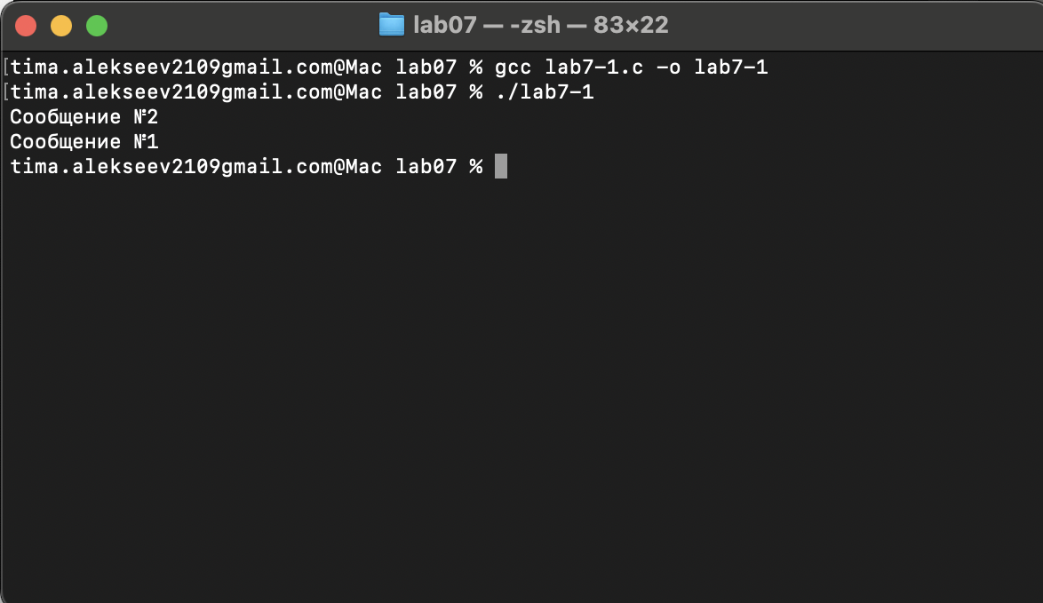
Теперь изменяю текст программы так, чтобы все три сообщения вывелись в обратном порядке (рис. 4.6).

Рис. 4.6: Изменение программы

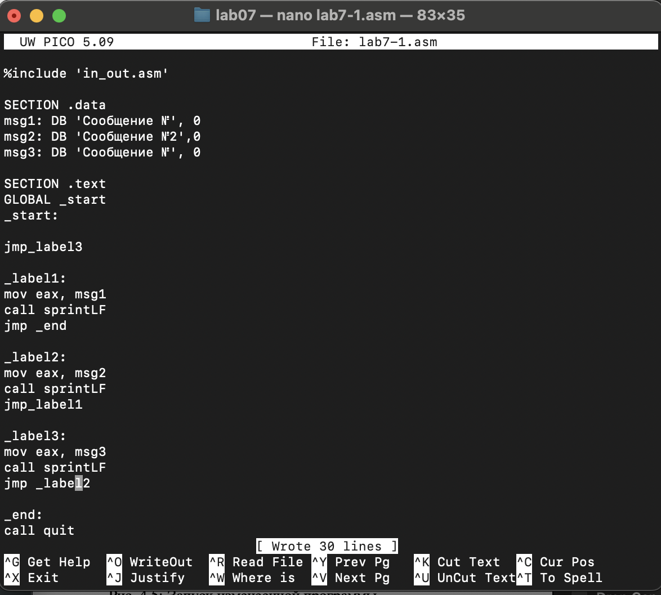
Работа выполнена корректно, программа в нужном мне порядке выводит сообщения (рис. 4.7).

Рис. 4.7: Проверка изменений

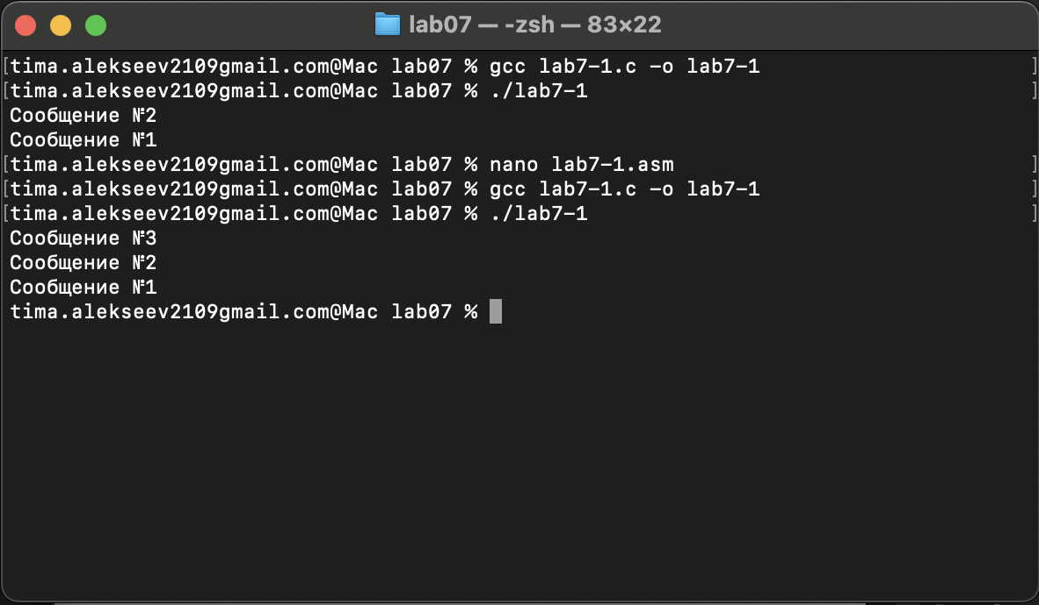
Создаю новый рабочий файл и вставляю в него код из следующего листинга (рис. 4.8).

Рис. 4.8: Сохранение новой программы

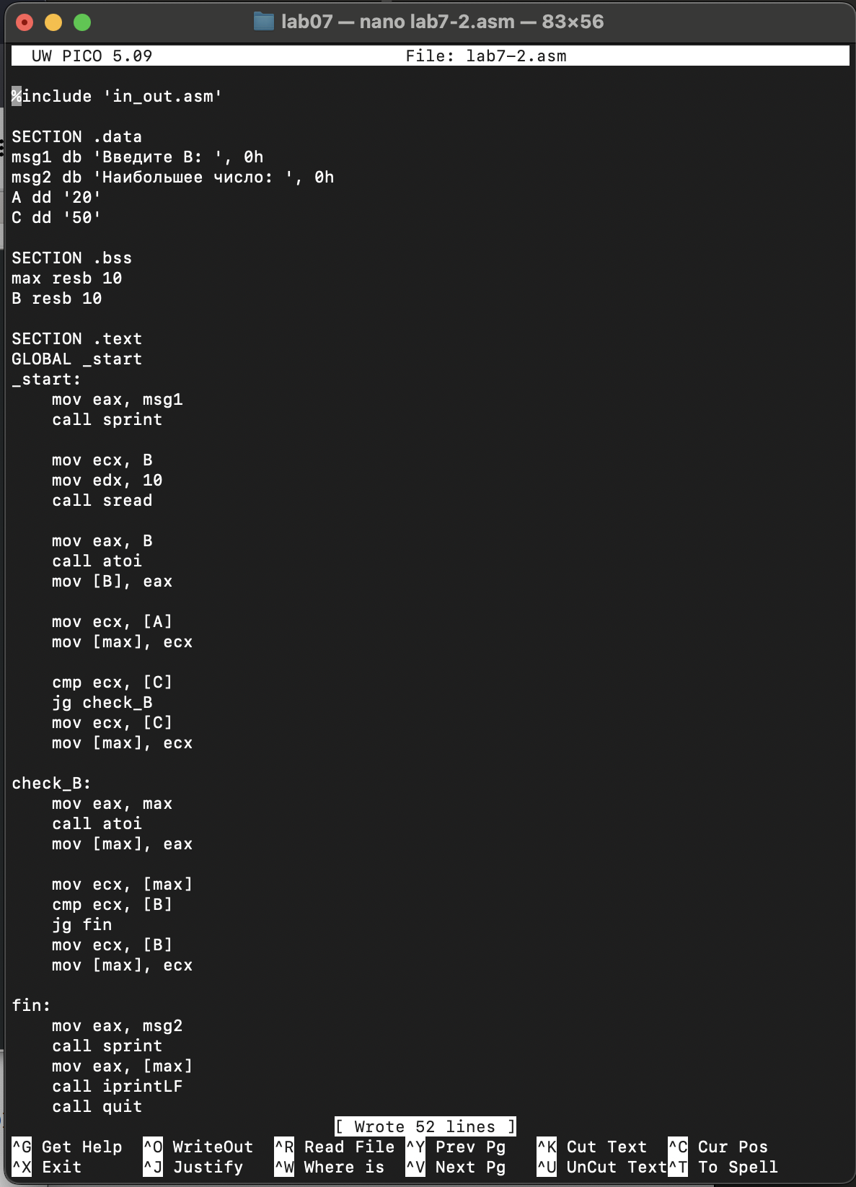
Программа выводит значение переменной с максимальным значением, проверяю работу программы с разными входными данными (рис. 4.9).

Рис. 4.9: Проверка программы из листинга

4.2 Изучение структуры файла листинга

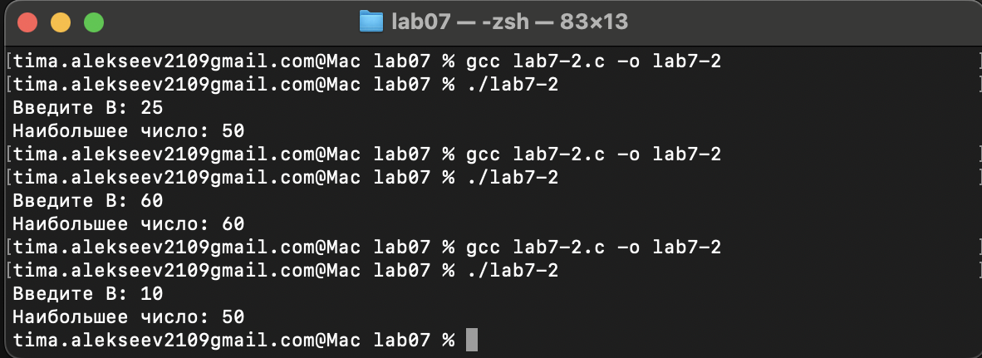
Создаю файл листинга с помощью флага -l команды nasm и открываю его с помощью текстового редактора mousepad (рис. 4.10).

Рис. 4.10: Проверка файла листинга

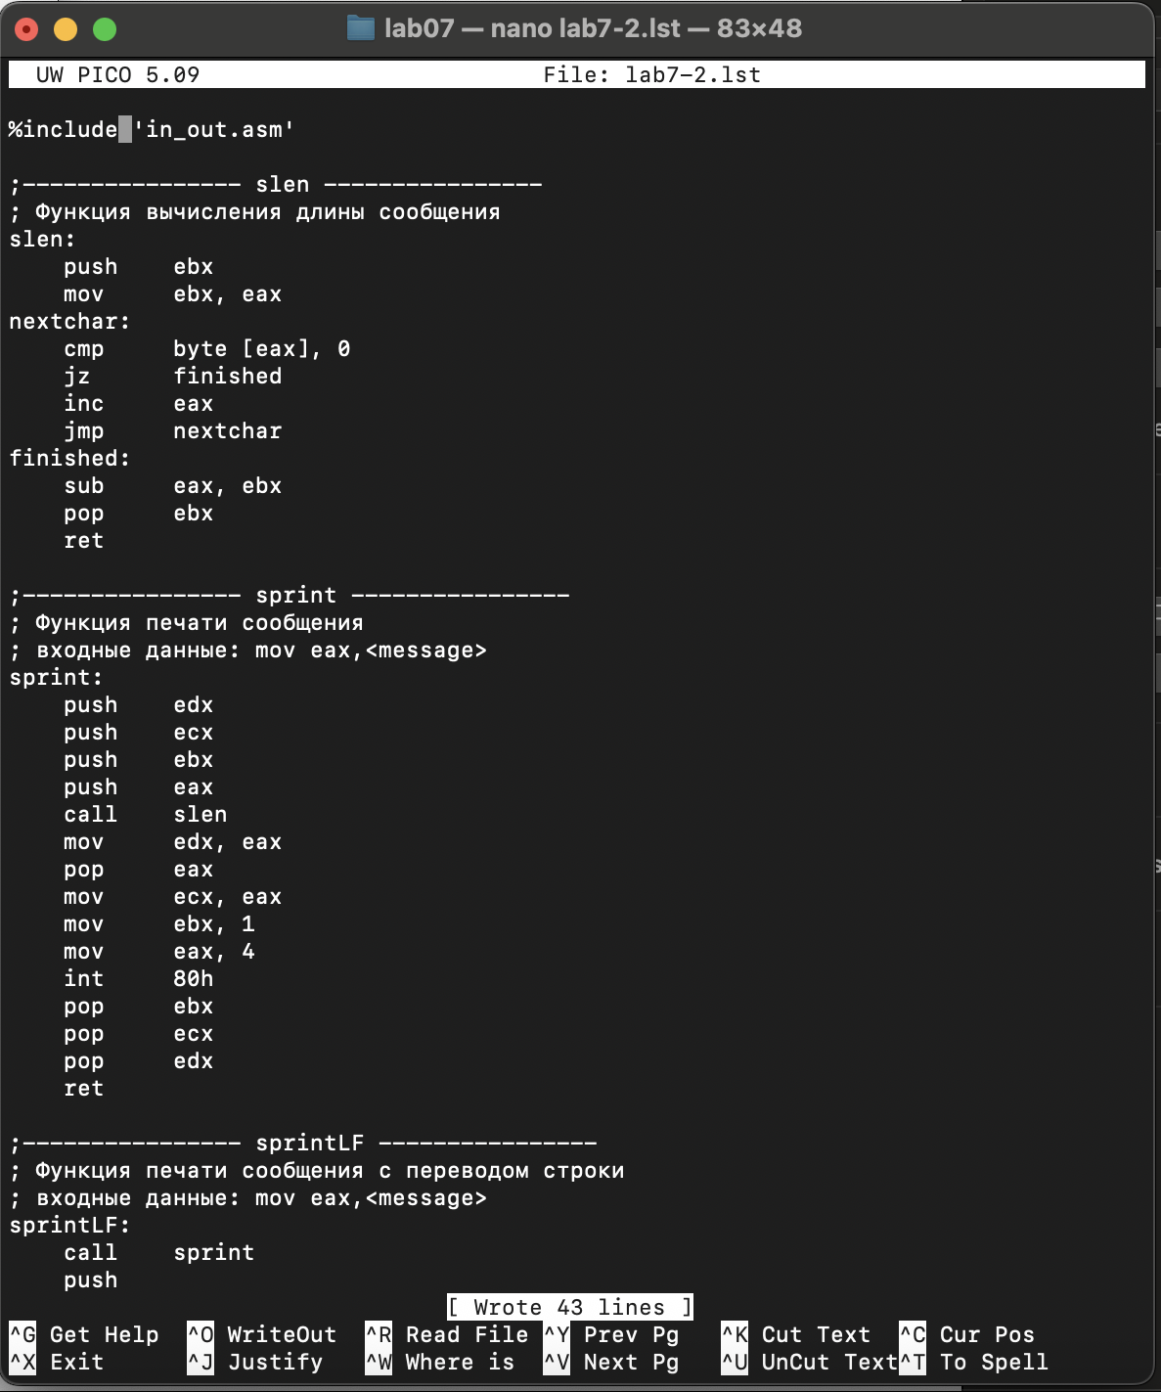
Первое значение в файле листинга - номер строки, и он может вовсе не совпадать с номером строки изначального файла. Второе вхождение - адрес, смещение машинного кода относительно начала текущего сегмента, затем непосредственно идет сам машинный код, а заключает строку исходный текст прогарммы с комментариями. Удаляю один операнд из случайной инструкции, чтобы проверить поведение файла листинга в дальнейшем (рис. 4.11).

Рис. 4.11: Удаление операнда из программы
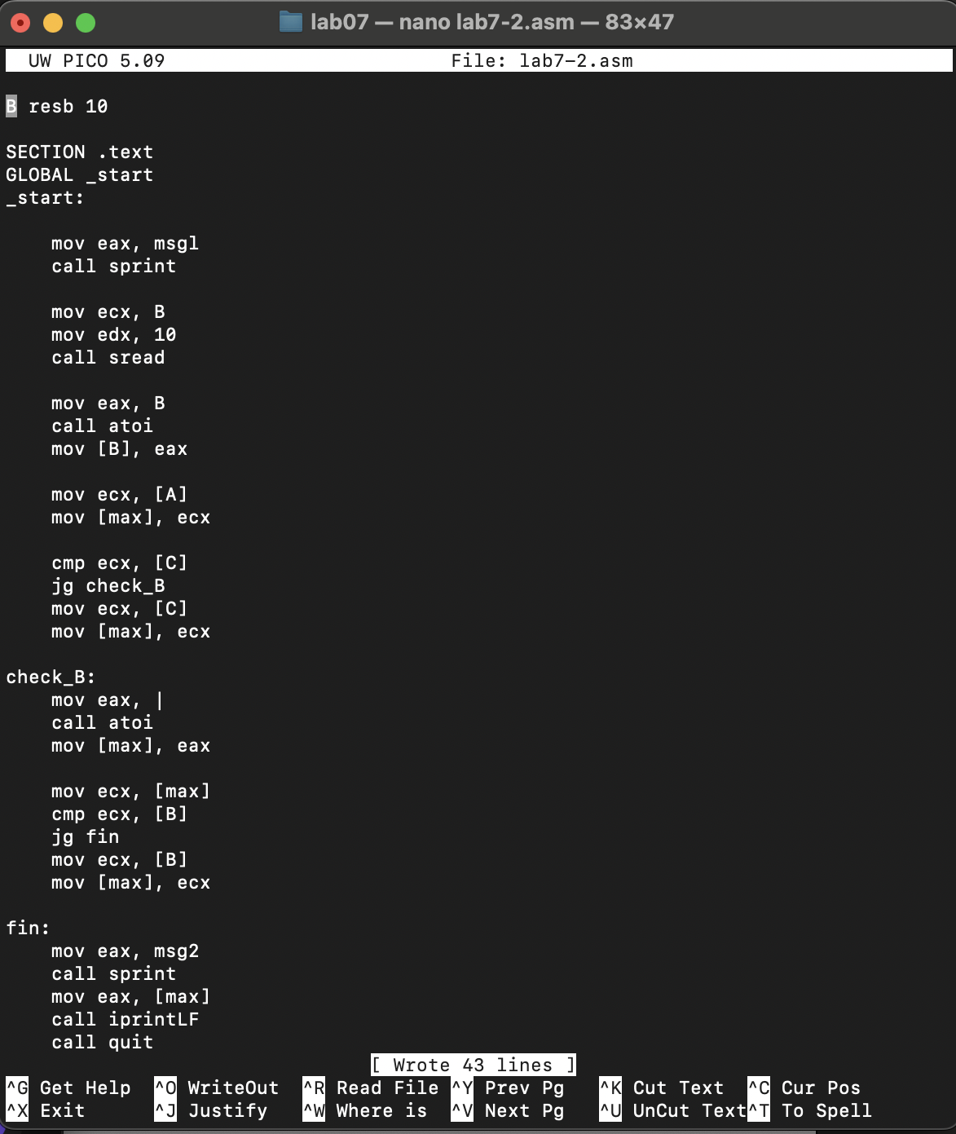
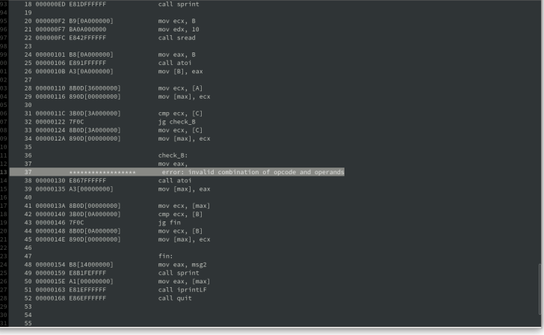
В новом файле листинга показывает ошибку, которая возникла при попытке трансляции файла. Никакие выходные файлы при этом помимо файла листинга не создаются. (рис. 4.12).

Рис. 4.12: Просмотр ошибки в файле листинга

4.3 Задания для самостоятельной работы

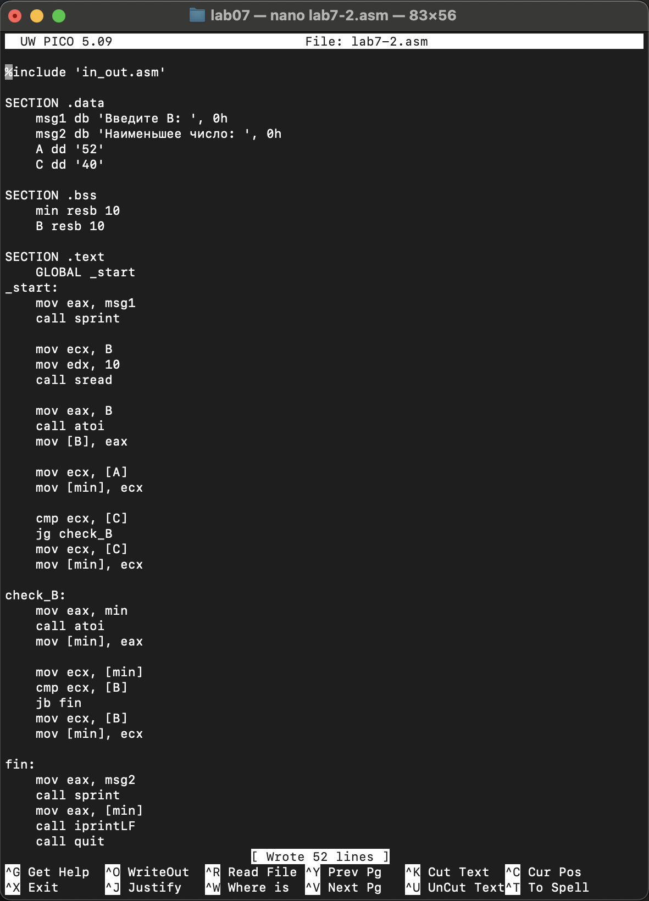
Искренне не понимаю, какой вариант я должен был получить во время 7 лабораторной работы, поэтому буду использовать свой 8 вариант - из предыдудщей лабораторной работы. Возвращаю операнд к функции в программе и изменяю ее так, чтобы она выводила переменную с наименьшим значением (рис. 4.13).

Рис. 4.13: Первая программа самостоятельной работы

Код первой программы:

%include 'in_out.asm'

SECTION .data
msg1 db 'Введите B: ', 0h
msg2 db 'Наименьшее число: ', 0h
A dd '52'
C dd '40'

SECTION .bss
min resb 10
B resb 10

SECTION .text
GLOBAL _start
_start:
mov eax, msg1
call sprint

mov ecx, B
mov edx, 10
call sread

mov eax, B
call atoi
mov [B], eax

mov ecx, [A]
mov [min], ecx

cmp ecx, [C]
jg check_B
mov ecx, [C]
mov [min], ecx

check_B:
mov eax, min
call atoi
mov [min], eax

mov ecx, [min]
cmp ecx, [B]
jb fin
mov ecx, [B]
mov [min], ecx

fin:
mov eax, msg2
call sprint
mov eax, [min]
call iprintLF
call quit

Проверяю корректность написания первой программы (рис. 4.14).
Рис. 4.14: Проверка работы первой программы

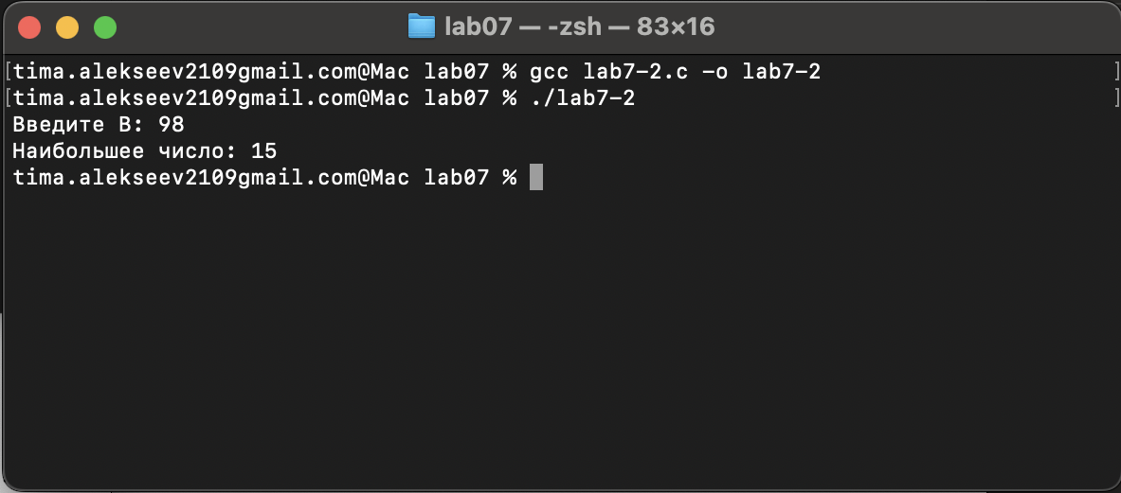
Пишу программу, которая будет вычислять значение заданной функции согласно моему варианту для введенных с клавиатурых переменных a и x (рис. 4.15).

Рис. 4.15: Вторая программа самостоятельной работы

Код второй программы:

%include 'in_out.asm'

SECTION .data
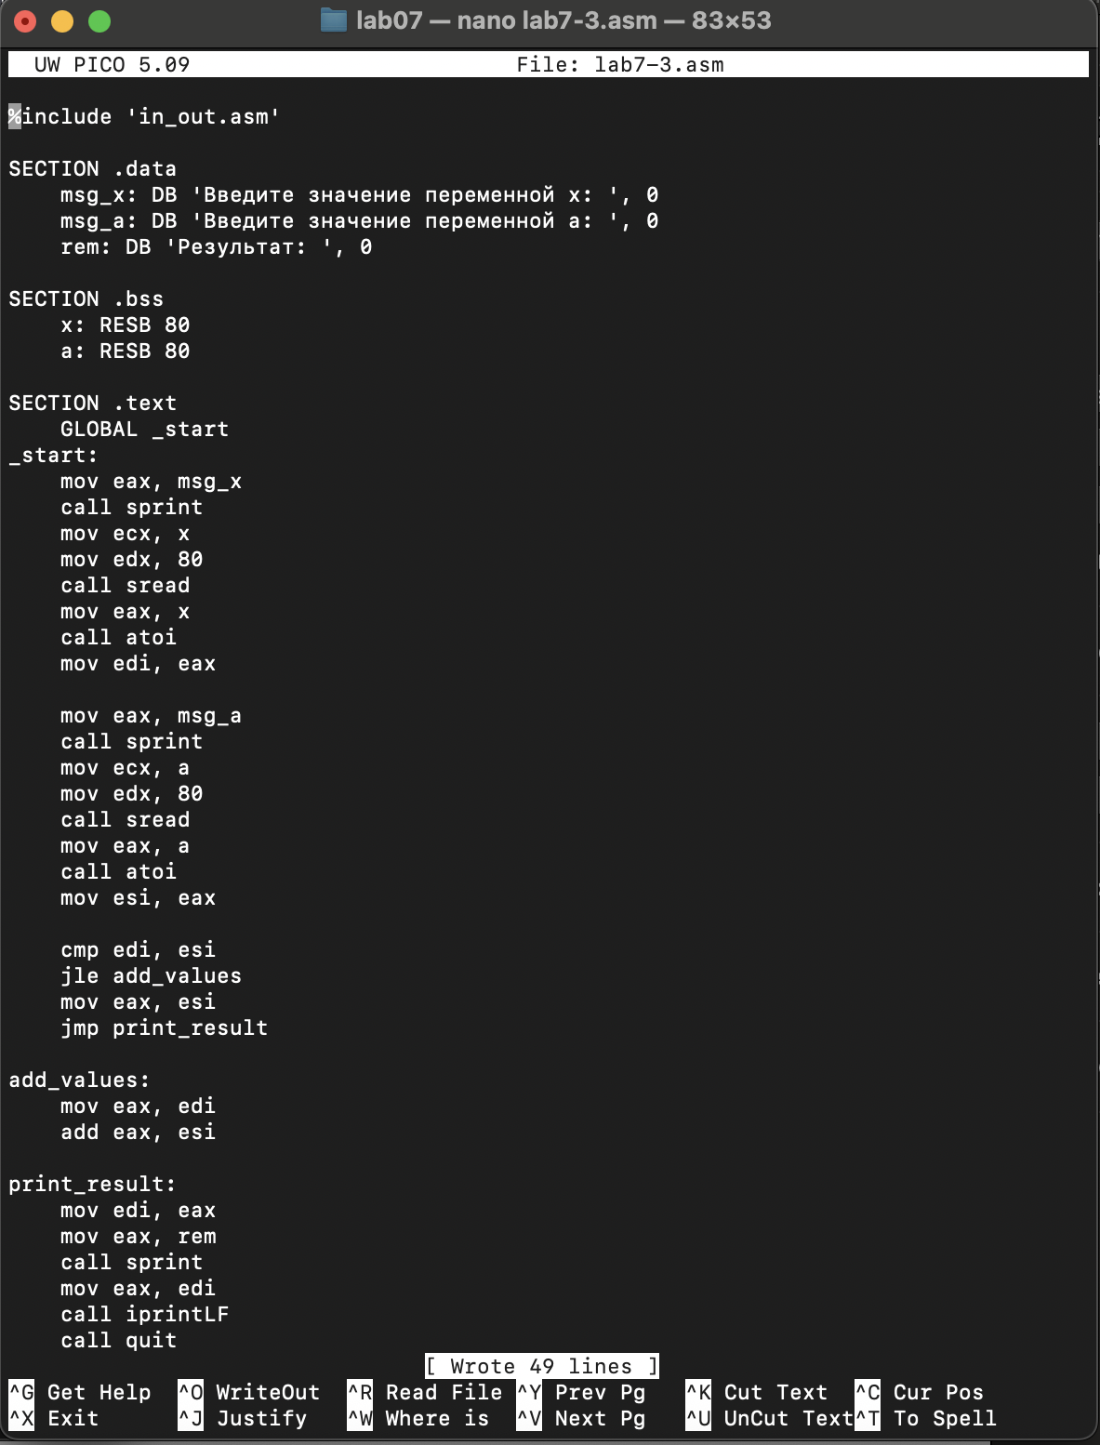
msg_x: DB 'Введите значение переменной x: ', 0
msg_a: DB 'Введите значение переменной а: ', 0
rem: DB 'Результат: ', 0

SECTION .bss
x: RESB 80
a: RESB 80

SECTION .text
GLOBAL _start
_start:
mov eax, msg_x
call sprint
mov ecx, x
mov edx, 80
call sread
mov eax, x
call atoi
mov edi, eax

mov eax, msg_a
call sprint
mov ecx, a
mov edx, 80
call sread
mov eax, a
call atoi
mov esi, eax

cmp edi, esi
jle add_values
mov eax, esi
jmp print_result

add_values:
mov eax, edi
add eax, esi

print_result:
mov edi, eax
mov eax, rem
call sprint
mov eax, edi
call iprintLF
call quit

Транслирую и компоную файл, запускаю и проверяю работу программмы для различных значений a и x (рис. 4.16).

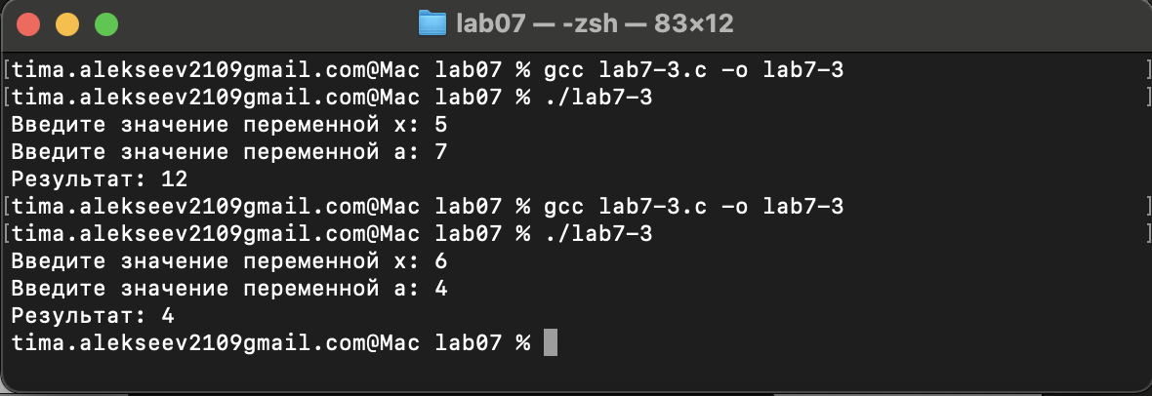
Рис. 4.16: Проверка работы второй программы

5. Выводы

При выполнении лабораторной работы я изучил команды условных и безусловных переходов, а также приобрел навыки написания программ с использованием переходов, познакомился с назначением и структурой файлов листинга.

6. Список литературы

- Курс на ТУИС
- Лабораторная работа №7
- Программирование на языке ассемблера NASM Столяров А. В.

